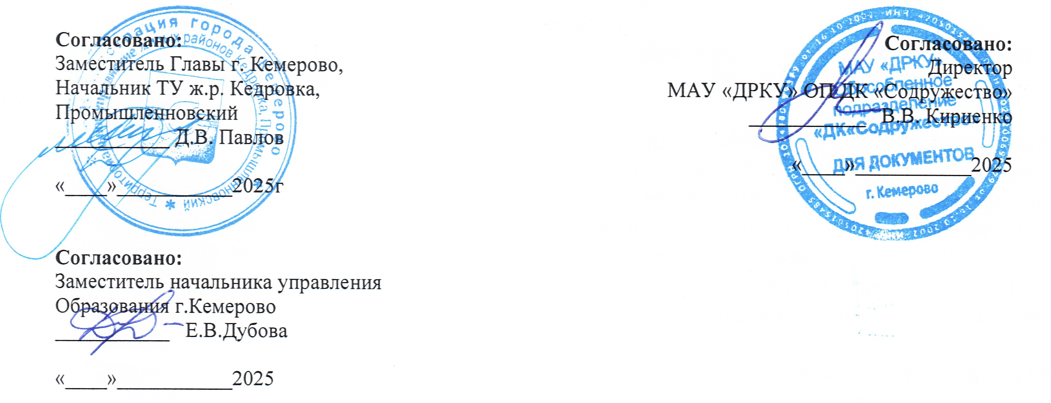

П О Л О Ж Е Н И Е
О проведении ХII районного конкурса чтецов
«Мир, в котором мы живем»
в рамках Года защитника Отечества и 80-летия Великой Победы.

ОП «Дворец культуры «Содружество» совместно с Территориальным управлением ж.р. Кедровка, Промышленновский, Управлением образования Администрации г. Кемерово, проводят ХII районный конкурс чтецов «Мир, в котором мы живем».

- Общие положения:

ХII районный конкурс чтецов «Мир, в котором мы живем» посвящен 80-летию Победы в рамках Года защитника Отечества. Проводится в целях реализации государственной программы «Патриотическое воспитание граждан Российской Федерации на 2021–2025 годы».
- Цели и задачи:

  - Приобщать молодое поколение к культурно - историческому наследию, прививать чувство гордости и любви за свой народ, свою малую родину.
  - Содействовать формированию патриотического сознания у подрастающего поколения:
- знакомить с литературным наследием Кузбасса, отражающим величие нашей культуры и богатство русского языка;
- прививать любовь к художественному слову;
- создавать условия для реализации способностей в искусстве художественного чтения;
- выявлять одаренных детей и осуществлять реализацию их творческого потенциала на мероприятиях района, города и области;
- повышать исполнительское мастерство учащихся и воспитанников образовательных учреждений;
- выявлять новые подходы к воплощению героико-патриотической темы, обмену опытом в обучении детей и молодежи ораторскому искусству.

- Организаторы конкурса:

  - ОП «Дворец культуры «Содружество»;
  - Территориальное управление ж.р. Кедровка, Промышленновский;
  - Управление образования администрации г. Кемерово;
- Сроки подготовки проведения конкурса:
  - Конкурс проходит во Дворце культуры «Содружество». По адресу: г. Кемерово, ж.р Кедровка, ул. Новогодняя, 15а.
  - Конкурс проходит в три этапа:
  - - 1 этап - подача заявки. (Заявку в печатном виде необходимо подать в Оргкомитет до 25 марта 2025 года по адресу ДК «Содружество» г. Кемерово, ж.р Кедровка, ул. Новогодняя, 15а. с 10.00 до 18.00 часов или на электронную почту dksodruzhestvo@mail.ru с пометкой Районный конкурс чтецов , см. Приложение № 1);
В ответ на ваше письмо вы получите подтверждение, что материалы получены. Если в вашем письме чего-то не хватает или что-то нужно исправить, мы напишем вам об этом.
Вся переписка по поводу одной заявки ведется с одного email адреса, недопустимо досылать исправления и дополнения к заявке с других адресов
- 2 этап – прослушивание. Участники конкурса представляют свои номера 2 апреля 2025 года в ДК «Содружество». 10.00ч – прослушивание 1 и 2 возрастных групп (дошкольники), 12.00ч - прослушивание 3-6 возрастных групп.
- 3 этап – награждение. Состоится 2 апреля 2025 года в ДК «Содружество» сразу после выступления возрастных групп.

- Участники конкурса:
В конкурсе принимают участие возрастные группы.
  - Дети до 5 лет
  - Дошкольный возраст 5 – 6 лет
  - Учащиеся начальных классов 7 – 10 лет
  - Учащиеся средних классов 11 – 14 лет
  - Учащиеся старших классов 15 – 17 лет
  - От 18 лет и старше

- Условия конкурса:
Продолжительность одного выступления не более 5 мин. Фонограмма музыкального сопровождения (если это предусмотрено в выступлении участника) должна быть записана на флеш-карте.
В случае форс-мажорных обстоятельств (природные катаклизмы, военные действия, карантин, эпидемия и т. п.), Организатор оставляет за собой право изменить сроки проведения конкурса. Информация об изменении сроков размещается на сайте http://дк-содружество.рф.
В случае отсутствия достаточного количества поданных заявок организатор оставляет за собой право продлить сроки приема заявок либо отменить конкурс (минимум 3 заявки).
Подав заявку, участник дает согласие на обработку Организатором персональных данных, в том числе на совершение действий, предусмотренных в п. 3 ст. 3 Федерального закона от 27.07.2006 года № 152-ФЗ «О персональных данных».
Участники Конкурса вносят организационный взнос в размере 300 рублей в день конкурса в кассу ОП «ДК «Содружество» с 9:00ч до 13.00ч.
Оргкомитет конкурса выделяет льготные (бесплатные) места для участников конкурса, чьи родители находятся в зоне СВО, при наличии подтверждающих документов, поданных в Оргкомитет вместе с заявкой. Количество льготных мест - не менее 2 (двух) и не более 10% от общего количества поданных заявок.

- Номинации:
- «Лучшее исполнение чтецкой программы»;
- «Лучшее стихотворение собственного сочинения»;
- «Литературно – музыкальная композиция»;
- «О подвиге волнующие строки» - номинация в рамках Года защитника Отечества и 80-летия Победы.
- Критерии оценки:
- Исполнительское мастерство;
- Дикционная четкость;
- Соблюдение тематической направленности конкурса;
- Эмоциональность и выразительность выступления;
- Сценическая культура выступления.

После конкурса будет организован круглый стол с членами жюри, где они могут прокомментировать свои решения по уже выступившим и награждённым участникам.

- Жюри:

Организаторы формируют жюри из квалифицированных, независимых специалистов города. Ответственность за формирование состава жюри и контроль над его работой возлагается на оргкомитет Районного конкурса чтецов «Мир, в котором мы живем!». Представители Оргкомитета конкурса не являются членами жюри и не участвуют в голосовании.
Жюри руководствуется «Положением о жюри» конкурсов, проводимых ОП «Дворец культуры «Содружество».

Жюри имеет право:
- Присуждать не все номинации;
- Делить номинации между исполнителями;
- Вручать специальные призы педагогам за выдающиеся достижения;
- Принять решение о прекращении выступления, выходящего за рамки регламента.
Решения жюри окончательны и пересмотру не подлежат.
- Награждение участников:

  - Все участники конкурса получают Дипломы участников;
  - Победители конкурса в каждой возрастной группе и номинации награждаются Дипломами I, II, III степеней.
  - Обладатели Дипломов I, II, III степеней районного конкурса чтецов автоматически становятся участниками городского конкурса чтецов «Слово», информацию о дате и месте проведения сообщим 1-2 апреля 2025г.

Информация об итогах конкурса будет опубликована на сайте дк-содружество.рф

ВНИМАНИЕ!
Невыполнение условий настоящего Положения влечет за собой исключение из участия в дистанционном конкурсе. Организаторы оставляют за собой право вносить изменения и дополнения в условия и программу организации и проведения конкурса.

Контактный телефон организаторов:
8-913-406-01-76 – Вафина Ирина Сергеевна, Менеджер по культурно-массовому досугу ОП «Дворец культуры «Содружество»
Просьба звонить по указанному номеру в рабочее время с 09:00 до 18:00

Приложение 1:

ЗАЯВКА
на участие ХII в районном конкурсе чтецов
«Мир, в котором мы живем»
в рамках Года защитника Отечества и 80-летия Великой Победы

Наименование направляющей организации: ___________________________________________

Фамилия, имя, отчество участника конкурса: _________________________________________________________________________________

Возрастная группа: ________________________________________________________________

Номинация: _____________________________________________________________________

Название используемого произведения: _______________________________________________

Автор произведения: ______________________________________________________________

Хронометраж: ____________________________________________________________________

Необходимая аппаратура для музыкального оформления: _______________________________

Руководитель (ФИО (БЕЗ СОКРАЩЕНИЙ), должность): ________________________________

__________________________________________________________________

__________________________________________________________________

Контактный телефон: ______________________________________________________________

Особые примечания _______________________________________________________________

Я, ___________________________________ полностью ознакомлен с положением о районного конкурса «Мир в котором мы живем», и даю согласие на автоматизированную обработку моих персональных данных, а именно– совершение действий, предусмотренных п.3 ч.1 ст.3 Федерального закона от 27.07.2006 г. №152 ФЗ «О персональных данных», содержащихся в настоящем заявлении, для оформления документов по вручению призов, сувениров и памятных подарков. Об ответственности за достоверность представленных сведений предупрежден(а).

МП
___________________________ _________________________________ (подпись директора учреждения) (ФИО директора учреждения)

